2009-05-15

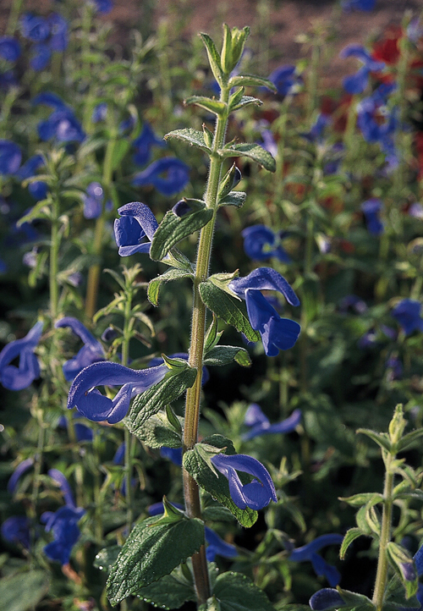
Blåsalvia - oemotståndligt blå
Nej, du har inte irrat bort dig bland gatornas neonskyltar, du har precis upptäckt blåsalvian! En näst intill självlysande salvia som är värd större uppskattning.
Har man ännu inte upptäckt blåsalvia, Salvia patens, många fördelar är det hög tid. Denna ståtliga utplanteringsväxt ger trädgården ett lyft och risken är stor att man inte vill gå inomhus när det är fullmåne en sommarnatt.

Blåsalvian har som namnet avslöjar blå blommor. Men det är inte vilken blå färg som helst; här är det en oemotståndlig klarblå färg. Blommornas intensiva blå färg är nästan självlysande när månen står högt på himlen under ljuva sommarnätter.

Blåsalvian är relativt anonym vid inköpstillfället och räknas till de mer senblommande utplanteringsväxterna. Bäst blir det om man köper plantor i trädgårdsbutikerna som ännu inte har börjat blomma. Arrangera och plantera plantorna hemma och låt den sista utvecklingsfasen ske i dina krukor eller rabatter. Då acklimatiserar sig blåsalvian fint i arrangemanget och stänglarna med de läppformade blommorna sträcker sig så småningom upp över det gröna bladverket. Växter med limefärgade blommor eller blad blir väldigt vackert i samplanteringar med blåsalvia t.ex. klocktobak, Nicotiana langsdorffii och rabatteternell, Helichrysum petiolare.

Blåsalvian trivs på soliga växtplatser i väldränerade jordar och utvecklas där till välförgrenade plantor. Det finns kompaktare sorter som blir ca 35-40 cm och de högre sorterna får man räkna med blir 60-75 cm.

Blåsalvian finns numera även med vita, rosa och ljusblå blommor och alla har samma goda egenskaper som ursprungssorten.

För publicering i senare delen av maj 2009.

